Class Server模块采用DD路径方法和数据流测试，共计6个待测函数getAllClasses，getClassesByTag，getOneClass，getClassesByPage，getClassesComplex，getClassByTitle，并对它们尽可能采用不同的覆盖方法进行测试，包括语句覆盖、条件覆盖、多条件覆盖、分支+循环覆盖、包含最多2次循环的所有路径、路径测试。
语句覆盖即测试用例覆盖所有执行语句；
条件覆盖即测试用例覆盖每一个条件；
多条件覆盖即测试用例覆盖每种条件组合；
循环覆盖即测试用例覆盖不循环、1次循环、2次循环、多次循环等情况；
路径测试即测试用例要覆盖所有可能执行的路径。
- 以getClassByTag为例：
  - DD路径测试
DD路径流图：

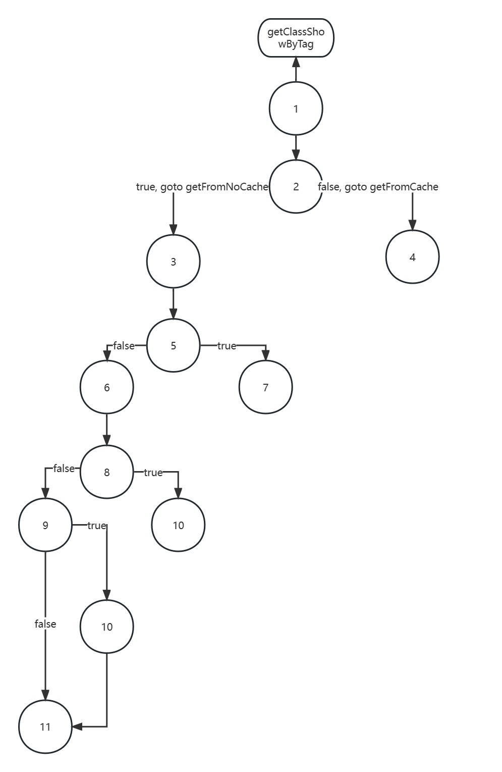
分析多条件覆盖：
- cacheNum == 0 || (page - 1) * PageUtils.tagSize >= cacheNum || page * PageUtils.tagSize > cacheNum
一共需要5种组合来遍历：
- cacheNum = 0 ,page >= cacheNum / tagSize + 1
- cacheNum = 0, page < cacheNum / tagSize + 1, page > cacheNum / tagSize(不存在，因为page为整数）
- cacheNum = 0, page <= cacheNum / tagSize
- cacheNum != 0, page >= cacheNum / tagSize + 1
- cacheNum != 0,, page < cacheNum / tagSize + 1, page > cacheNum / tagSize
- cacheNum != 0, page <= cacheNum / tagSize
2.fromRedis == null
一共需要2种组合来遍历
- fromRedis = null
- fromeRedis != null

3.null == ids || ids.size() == 0 || startId >= ids.size()
一共需要5种组合来遍历, 其中startId = (page - 1) * PageUtils.tagSize

- ids = null
- ids != null, ids.Size() = 0, page >1
- ids != null, ids.Size() = 0, page <= 1
- ids != null, ids.Size() != 0, page > ids.Size() / tagSize + 1
- ids != null, ids.Size() != 0, page <= ids.Size() / tagSize + 1

4.lastId >= ids.size()
一共需要2种组合来遍历，其中 lastId = page * PageUtils.tagSize

- page >= ids.Size() / tagSize
- Page < ids.Size() / tagSize

5.一共需要5个用例

1.2. 数据流测试
统计变量的def & use 节点
变量 | Def | Use

其余待测函数DD路径关键图详见当前DD路径目录

